**Ксенофонтова Галина Владимировна, учитель русского языка и литературы ГБОУ СОШ № 104, Заслуженный учитель РФ, Отличник народного просвещения, лауреат Премии Ж. М. Гаспарян. e-mail:** [**g.ksenofontova7@gmail.com**](mailto:g.ksenofontova7@gmail.com)

*Подготовка учащихся 10-11 классов к сдаче выпускного экзамена в формате ЕГЭ - сложный процесс. В статье рассматривается вопрос о том, как создать надежную и эффективную учебную технологию, которая поможет качественно подготовить старшеклассников к экзамену.*

**СИСТЕМНЫЙ ПОДХОД В ОРГАНИЗАЦИИ ПРЕПОДАВАНИЯ РУССКОГО ЯЗЫКА В ШКОЛЕ В УСЛОВИЯХ ЕГЭ.**

Многие годы традиционной целью школьного образования было овладение системой знаний, составляющих основы наук, но последние десять лет жизни школы - это путь перехода к современным образовательным технологиям, расширение исследовательской и проектной деятельности. Поэтому претерпел изменения и сам образовательный процесс, и система оценки качества образования. Отошли в прошлое классические формы контрольных работ, им на смену пришли новые образовательные методики, Единый Государственный Экзамен как форма выпускного экзамена стал обязательным стандартом для учащихся 11 классов. Это обстоятельство заставляет учителя овладевать такими образовательными технологиями, с помощью которых можно реализовать новые требования.

С чего начать процесс подготовки учащихся к ЕГЭ? Этот вопрос задает себе каждый учитель, работающий в 10-11 классах. Несомненно, залогом успеха при подготовке учащихся к ЕГЭ является системный подход в организации преподавания русского языка в старших классах, где в качестве составляющих нужно выделить три важных аспекта: организационный, образовательный и психологический.

**Организационный аспект.**

В первую очередь учитель должен хорошо знать все нормативные документы, регулирующие вопросы подготовки и проведения ЕГЭ, Кодификатор элементов содержания и требований к уровню подготовки выпускников для проведения ЕГЭ по русскому языку, Спецификацию КИМов для проведения ЕГЭ, а также должен иметь на руках Демонстрационный вариант КИМов ЕГЭ. Именно эти документы помогут учителю работать целенаправленно, так как показывают распределение работы по частям, видам деятельности, уровню сложности, определяют критериальную систему оценивания отдельных заданий и всей работы в целом, а также представляют все элементы содержания работы, которые выносятся на проверку. Во-вторых, стоит серьезно подойти к выбору учебно-методических пособий, которые помогут учащимся качественно подготовиться к сдаче экзамена. Такие дополнительные пособия необходимы, потому что особое внимание учителю следует уделить вопросам практического применения знаний к КИМам ЕГЭ, а материалов учебника по русскому языку явно не хватает. Но работа на уроке с пособиями обязательно должна быть системной, а учащиеся должны понимать и видеть, что это приносит им пользу, иначе работа с такими пособиями превратится в дополнительную обязанность. Рабочая программа, по которой работает учитель, должна включать в себя эти особенности.

**Образовательный аспект.**

Подготовкой учащихся к ЕГЭ я занимаюсь с 2004 года, за это время накопился определенный опыт. Стремясь создать надежную и эффективную учебную технологию, обеспечивающую качественную подготовку учащихся к ЕГЭ, учитываю следующие моменты: определяю круг тех знаний, владение которыми обеспечивает решение разнообразных учебных задач, стараюсь разработать рационально выстроенную систему учебно-тренировочных упражнений и прикладываю максимум усилий к осмысленной работе учащихся на уроке. Главный принцип, который использую в своей деятельности, не просто дать определенную сумму знаний, а научить эти знания использовать при решении тестовых заданий. Поэтому при планировании урока обязательно выделяю тот материал, который включен в содержание КИМов, а во время урока делаю на него особый акцент, помечая на полях тетрадей, в каких заданиях этот материал располагается.

Работая над заданиями сложными или заданиями, требующими применения знаний большого объема или систематизации знаний, вместе с учащимися разрабатываем алгоритмы выполнения таких заданий, подкрепляя навыки выполнения информационным раздаточным материалом. Как правило, это небольшой по объему материал, его обязательно выучиваем на уроке и выполняем целую систему тренировочных заданий и закрепляющих упражнений, которые располагаю от простого к сложному. Например, большую сложность для учащихся представляет задание А6 (Синонимия сложноподчиненных предложений и предложений с причастным оборотом). После изучения и обобщения знаний по данной теме, составляем в тетрадях вот такой алгоритм выполнения этого задания :

**Грамматические нормы употребления причастного оборота**

**Замена придаточного определительного причастным оборотом невозможна, если:**

1. в главном предложении- указательные местоимения (*тот, та, такой…) Мы решали* ***такие*** *задачи, которые могут встретиться на экзамене.*
2. союзное слово *который*- в форме **косвенного падежа :**  *Вдали виднелись деревья,* ***на которых*** *распустились листочки.*
3. сказуемое в придаточном- глагол **в сослагательном наклонении:** *Я увидел книгу, которую* ***хотел бы*** *иметь в своей библиотеке.*
4. сказуемое в придаточном- глагол **будущего времени:** *Мы устроили праздник для детей, которые осенью* ***пойдут в школу.***

Согласитесь, что такой материал выучить просто и легко применить для решения задания.

Сложным для учащихся является задание А1. Для выполнения этого задания в помощь обязательно даю орфоэпический словник. С этим словарем работаем на протяжении нескольких уроков, запоминая ударения в словах, а проверяем выученные слова словарными диктантами различных видов. Кстати, в 2013 году ФИПИ опубликовал официальный орфоэпический словник, из которого составляется задание А1 в КИМах ЕГЭ.

Подобным образом работаю и с заданием А2. Работая со словарем паронимов, вместе с учениками составляем модели предложений, в которых могли бы встретиться эти паронимы. Такая необходимость возникает в связи с тем, что дети мало читают и не могут различить лексическое значение похожих по написанию, но различных по значению слов (болотный-болотистый, эффектный-эффективный и др.).

За два года подготовки к экзамену таким образом к каждому заданию части А и В подбираем свой «ключик», составляем алгоритм выполнения и разрабатываем методику его применения.

Из урока в урок к каждой теме готовлю тесты, решение которых занимает не более 10 минут. Тесты тут же быстро проверяются и анализируются, что дает возможность отслеживать слабоуспевающих учащихся и видеть те моменты, которые оказались непонятны учащимся. Материал для таких тестов несложно найти, так как сегодня разработчики КИМов публикуют достаточное количество дидактических материалов для подготовки к экзамену. Например, комплект рабочих тетрадей по русскому языку, составленный А.Ю.Кузнецовым, Г.П.Рубинской,Л.И.Кузнецовой. Каждая из пяти тетрадей включает как стандартные тесты, так и задания с «неожиданными» формулировками и ответами, которые делают выбор более трудным, а иногда даже могут спровоцировать ошибку. Работа с такими тестами учит отличать правильный ответ не только от явно неправильного, но и от «варианта-провокатора».

С особым вниманием подхожу к составлению контрольных работ. Каждая работа обязательно содержит элементы заданий КИМов, при этом стараюсь включать вопросы, требующие развернутого ответа. Они формируют навык выполнения задания части С. Выполнение заданий части С – один из самых сложных этапов экзамена, но стараюсь убедить всех учащихся это задание выполнять не только потому, что эта часть дает наибольшее количество баллов, но и потому, что работая поэтапно, шаг за шагом, следуя четкой структуре сочинения, несложно овладеть навыками выполнения этого задания. Чтобы легче было воспринимать и запоминать теоретический материал и работа над этим заданием была интересна и эффективна, мы составляем различные схемы и таблицы, удобные по форме и логичные по содержанию. С удовольствием ребята работают «экспертами», используя критерии, учатся оценивать сочинения других учащихся. Этот вид работы очень полезен, так как помогает преодолеть то, что кажется трудным: сформулировать проблему, заключенную в тексте, развивать высказанную мысль, аргументировать свою точку зрения. Читая и анализируя чужое сочинение, часто ученики приходят к выводу о том, что и они так могут, что в данном задании ничего сверхъестественного нет и все им по силам. Для учителя это самое главное!

Большую помощь учителю оказывают тренировочные и диагностические работы системы СтатГрад. Каждую такую работу тщательно анализирую, составляю графики, диаграммы, вместе с учащимися обсуждаем результаты, выполняем работу над ошибками, каждый ученик выписывает те задания, в которых допустил ошибку, чтобы вести личную статистику и отрабатывать навык его выполнения. Подробный анализ работы - важнейший момент при подготовке к ЕГЭ, потому что не только учитель, но и ученики видят те задания, которые представляют трудность. Кроме этого по результатам этих работ составляю диагностическую карту для каждого класса и ученика, что дает возможность увидеть образовательные результаты, возможность видеть положительную динамику.

Это дает возможность поддержать высокую учебную мотвацию школьника и сложить своеобразную рейтинговую систему, а это стимулирует учащихся. Ниже представляю анализ диагностических работ, проведенных в 2012-2013 учебном году, и диагностическую карту для двух классов:

|  |  |  |  |  |  |  |  |  |  |  |  |  |  |  |
| --- | --- | --- | --- | --- | --- | --- | --- | --- | --- | --- | --- | --- | --- | --- |
| **Диагностическая работа №1** | | | | | | | |  | | |  | |  | |
| **по русскому языку в формате ЕГЭ**  **в 11 А классе** | | | | | | | | | | | | | | |
|  |  |
| |  | | --- | |  | | | |  |  |  |  | |  |  | |  | |  | |
|  | | |  |  |  |  | |  |  | |  | |  | |
|  | | |  |  |  |  | |  |  | |  | |  | |
|  | | |  |  |  |  | |  |  | |  | |  | |
|  | | |  |  |  |  | |  |  | |  | |  | |
|  | | |  |  |  |  | |  |  | |  | |  | |
|  | | |  |  |  |  | |  |  | |  | |  | |
|  | | |  |  |  |  | |  |  | |  | |  | |
|  | | |  |  |  |  | |  |  | |  | |  | |
|  | | |  |  |  |  | |  |  | |  | |  | |
|  | | |  |  |  |  | |  |  | |  | |  | |
|  | | |  |  |  |  | |  |  | |  | |  | |
|  | | |  |  |  |  | |  |  | |  | |  | |
|  | | |  |  |  |  | |  |  | |  | |  | |
|  | | |  |  |  |  | |  |  | |  | |  | |
|  | | |  |  |  |  | |  |  | |  | |  | |
|  | | |  |  |  |  | |  |  | |  | |  | |
|  | | |  |  |  |  | |  |  | |  | |  | |
|  | | |  |  |  |  | |  |  | |  | |  | |

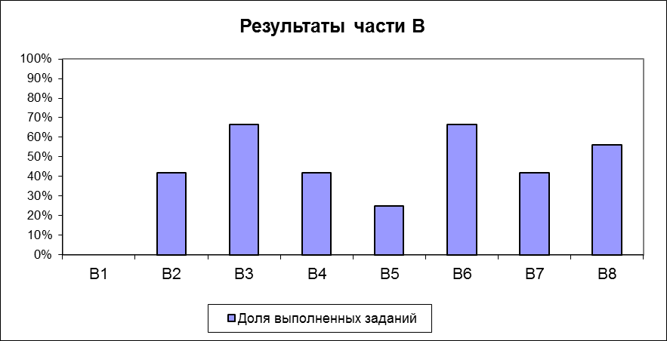

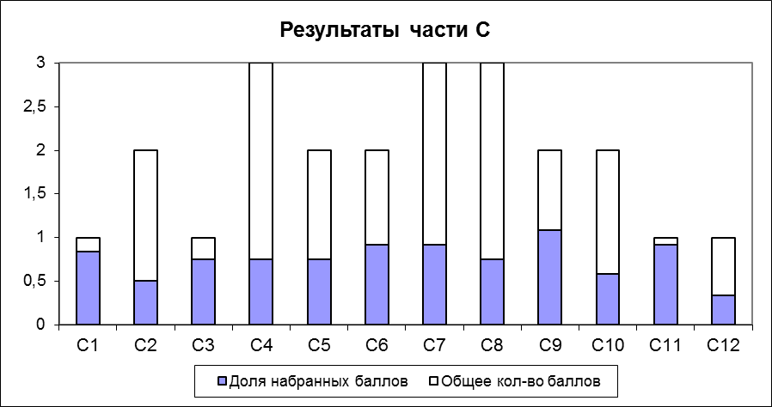

|  |  |  |  |  |  |  |  |  |
| --- | --- | --- | --- | --- | --- | --- | --- | --- |
| **Результативность выполнения** | | | | **части А** | **72%** |  |  |  |
|  |  |  |  | **части В** | **46%** |  |  |  |
|  |  |  |  | **части С** | **38%** |  |  |  |

|  |  |  |  |  |  |  |  |
| --- | --- | --- | --- | --- | --- | --- | --- |
| **Диагностическая работа №** | | | | | **2** |  |  |
| **по русскому языку в формате ЕГЭ** | | | | | | | |
|  |  |  | **11а** | **класс** |  |  |  |

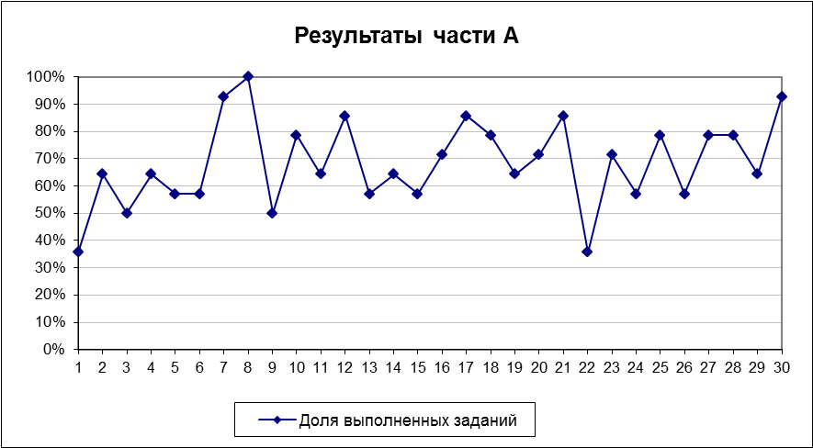

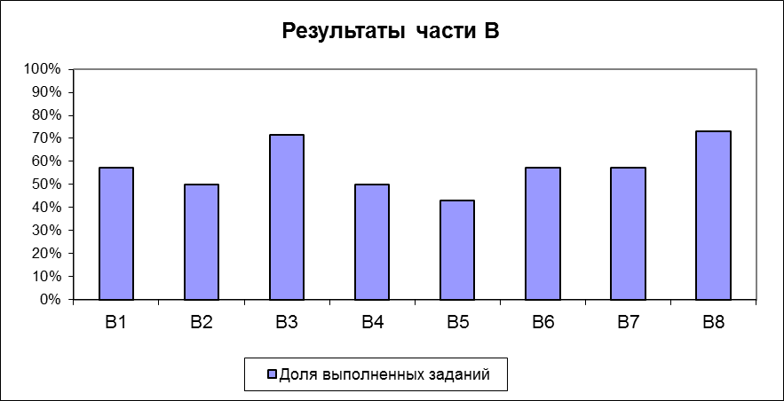

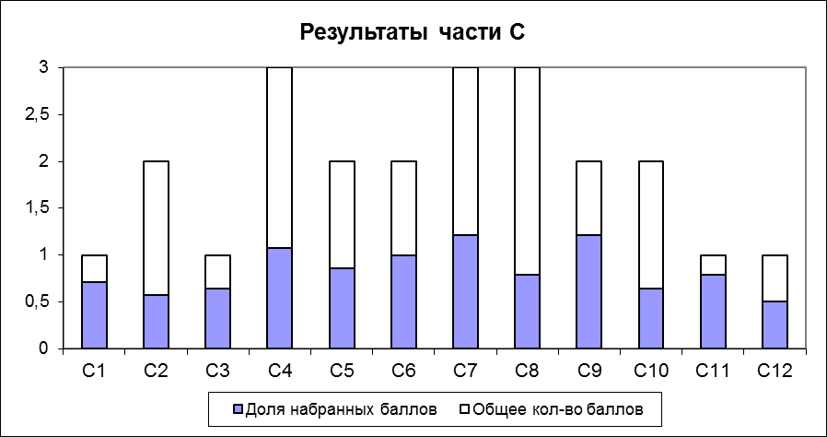

|  |  |  |  |  |  |  |  |  |
| --- | --- | --- | --- | --- | --- | --- | --- | --- |
| **Результативность выполнения** | | | | **части А** | **68%** |  |  |  |
|  |  |  |  | **части В** | **62%** |  |  |  |
|  |  |  |  | **части С** | **42%** |  |  |  |

|  |  |  |  |  |  |  |  |
| --- | --- | --- | --- | --- | --- | --- | --- |
| **Диагностическая работа №3** | | | | |  |  |  |
| **по русскому языку в формате ЕГЭ** | | | | | | | |
|  |  |  | **11а** | **класс** |  |  |  |

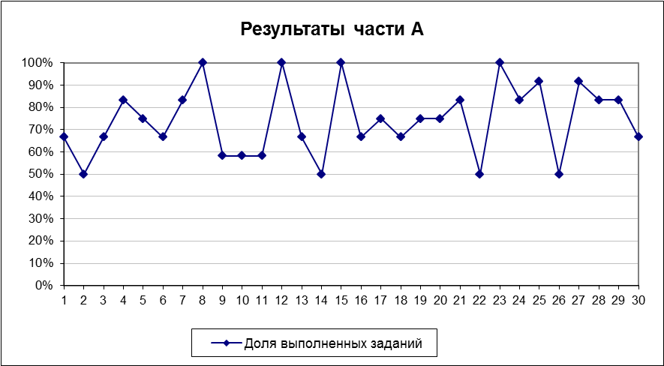

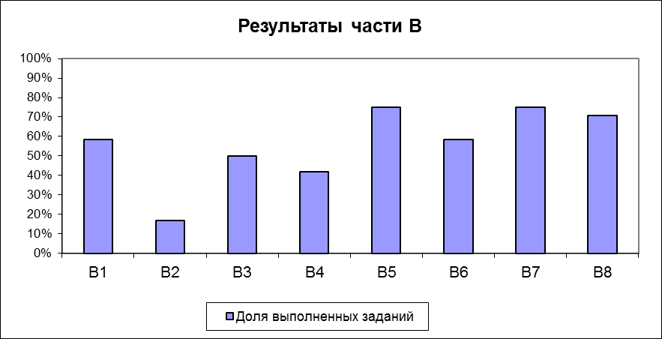

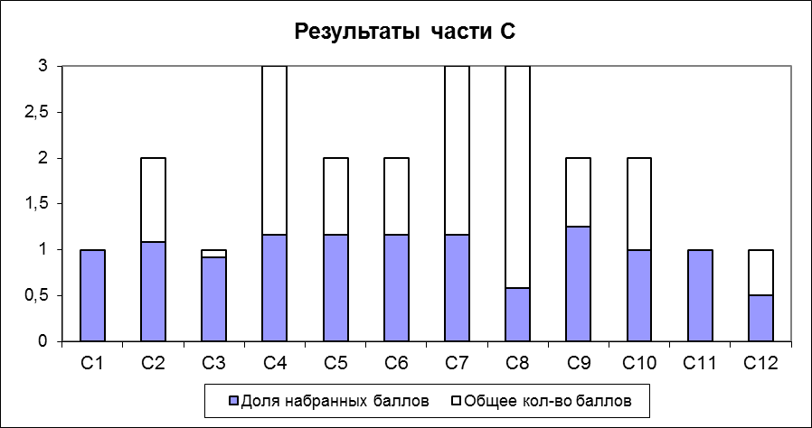

|  |  |  |  |  |  |
| --- | --- | --- | --- | --- | --- |
| **Результативность выполнения** | | | | **части А** | **74%** |
|  |  |  |  | **части В** | **60%** |
|  |  |  |  | **части С** | **50%** |

|  |  |  |  |  |  |  |  |
| --- | --- | --- | --- | --- | --- | --- | --- |
| **Диагностическая работа №1** | | | | |  |  |  |
| **по русскому языку в формате ЕГЭ** | | | | | | | |
|  |  |  | **11б** | **класс** |  |  |  |

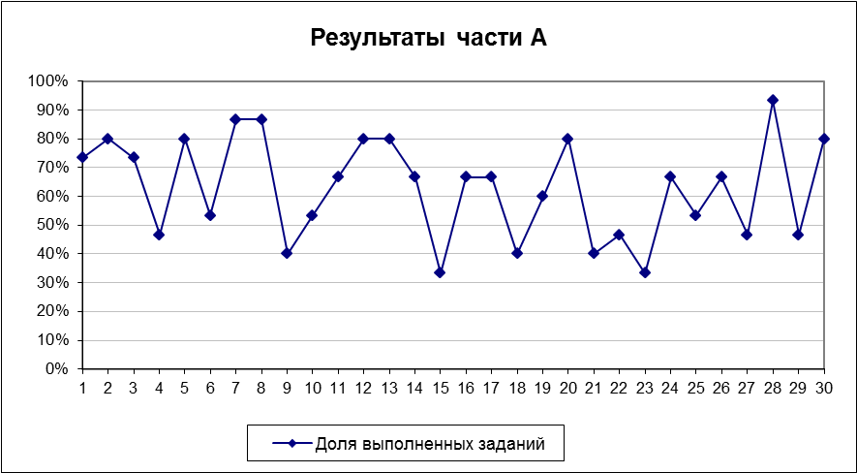

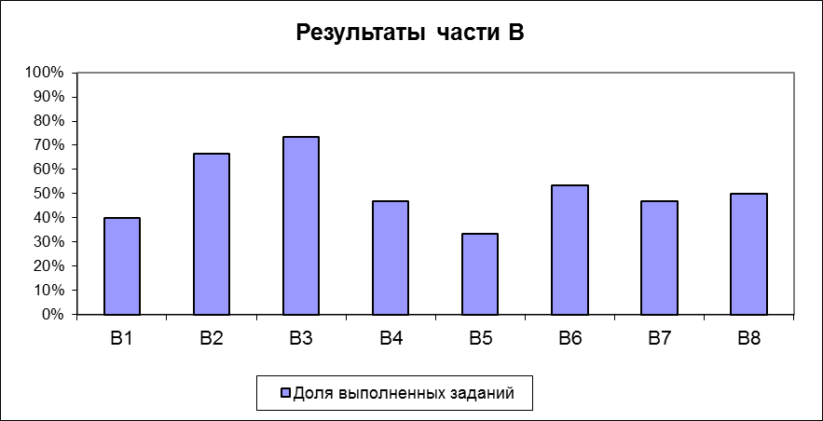

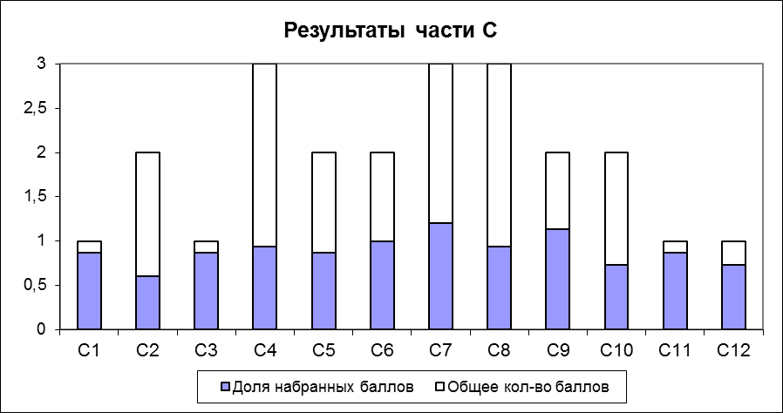

|  |  |  |  |  |  |
| --- | --- | --- | --- | --- | --- |
| **Результативность выполнения** | | | | **части А** | **63%** |
|  |  |  |  | **части В** | **51%** |
|  |  |  |  | **части С** | **45%** |

|  |  |  |  |  |  |  |  |
| --- | --- | --- | --- | --- | --- | --- | --- |
| **Диагностическая работа №2** | | | | |  |  |  |
| **по русскому языку в формате ЕГЭ** | | | | | | | |
|  |  |  | **11б** | **класс** |  |  |  |

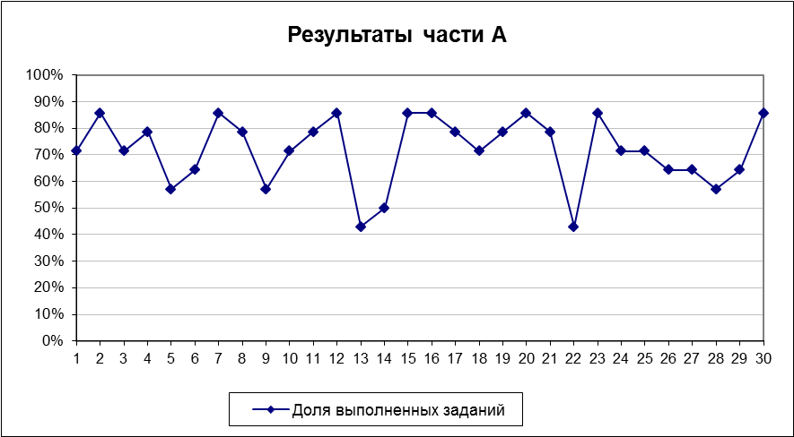

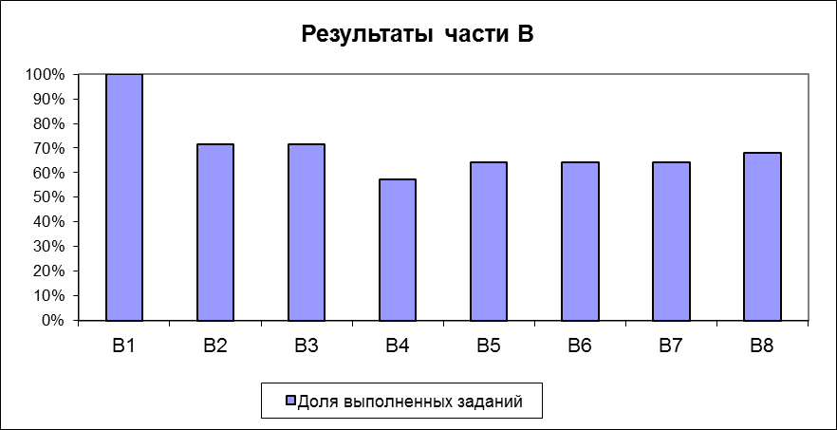

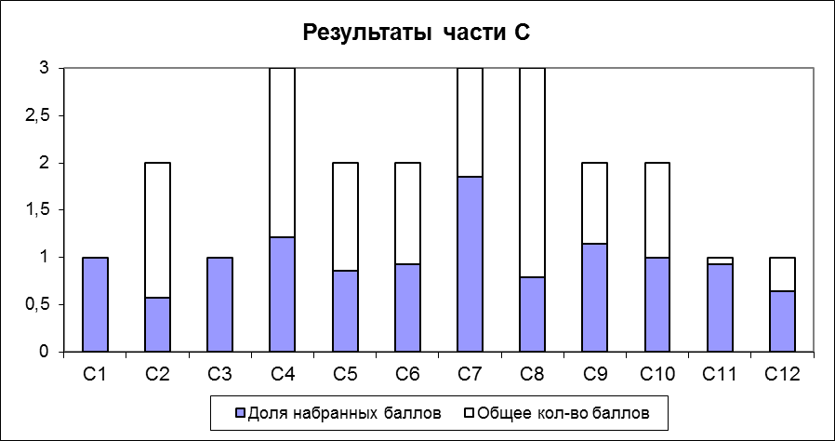

|  |  |  |  |  |  |
| --- | --- | --- | --- | --- | --- |
| **Результативность выполнения** | | | | **части А** | **72%** |
|  |  |  |  | **части В** | **69%** |
|  |  |  |  | **части С** | **50%** |

|  |  |  |  |  |  |  |  |
| --- | --- | --- | --- | --- | --- | --- | --- |
| **Диагностическая работа №3** | | | | |  |  |  |
| **по русскому языку в формате ЕГЭ** | | | | | | | |
|  |  |  | **11б** | **класс** |  |  |  |

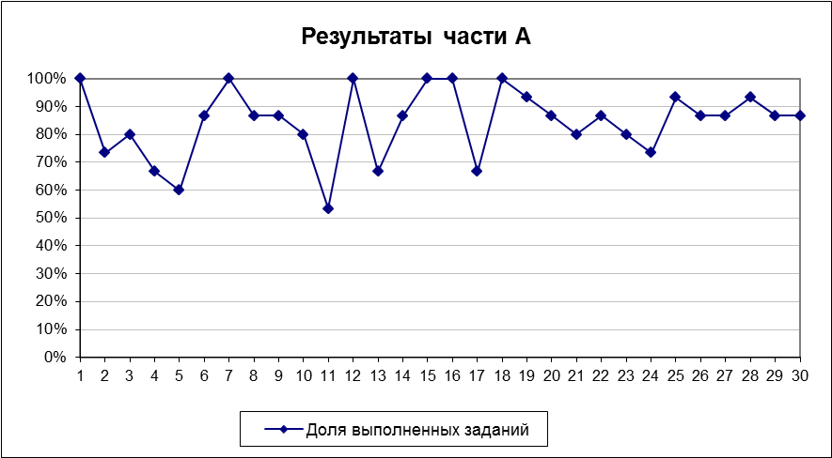

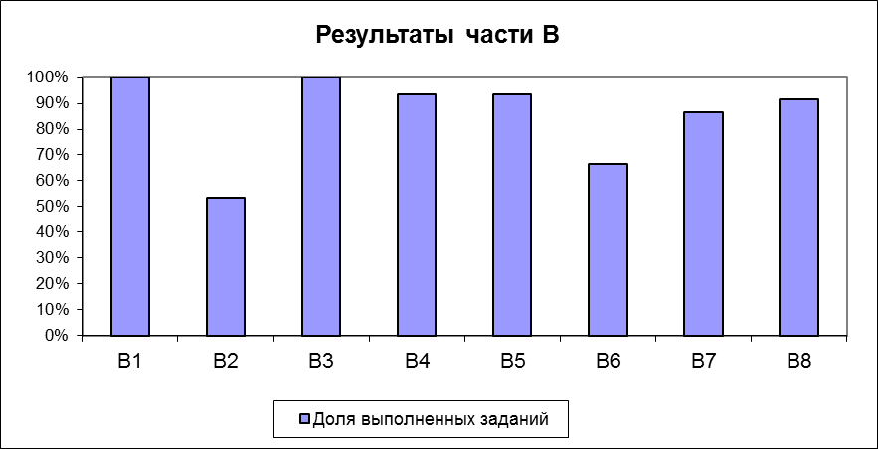

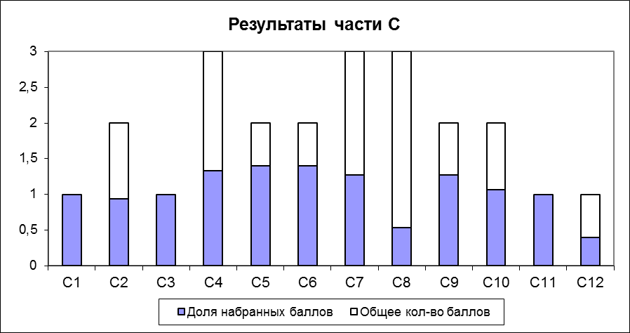

|  |  |  |  |  |  |
| --- | --- | --- | --- | --- | --- |
| **Результативность выполнения** | | | | **части А** | **84%** |
|  |  |  |  | **части В** | **82%** |
|  |  |  |  | **части С** | **53%** |

**Диагностическая карта результатов письменных работ в формате ЕГЭ**

**по русскому языку**

**в 11 классе «А» за 2012-2013 учебный год**

|  |  |  |  |  |  |  |  |  |  |  |  |
| --- | --- | --- | --- | --- | --- | --- | --- | --- | --- | --- | --- |
| **№ п/п** | **Ф. И. обучающегося** | Тренир.  Работа  №1 | Диагн.  Работа  №1 | Диагн. Работа  №2 | Пробн.  Экзамен  (МФЮА) | Тренир.  Работа №2 | Диагн.  Работа №3 | Тренир  Работа №3 | Тренир.  Работа  №4 | **Средн.**  **балл** | **примечания** |
| **1.** | Губанов Евгений | О | 66 | 48 | - | - | 58 | - | 66 | 60 |  |
| **2.** | Каленов Андрей | Б | 48 | 50 | **-** | 40 | 39 | 36 | 51 | 44 |  |
| **3.** | Клячкина Екатерина | У | **-** | **-** | **-** | - | - | - | - | - |  |
| **4.** | Маврин Степан | Ч | 28 | 42 | 34 | 45 | 47 | 43 | 61 | 43 |  |
| **5.** | Малышев Иван | А | 72 | 88 | 84 | 93 | 86 | 93 | 92 | 87 |  |
| **6.** | Михайлович Душан | Ю | 66 | - | - | 57 | 78 | 79 | 82 | 72 |  |
| **7.** | Орлов Дмитрий | Щ | 63 | 70 | 71 | 91 | 66 | 67 | 76 | 72 |  |
| **8.** | Орлова Александра | А | 84 | 94 | 87 | 100 | 91 | - | 95 | 92 |  |
| **9.** | Папич Милош | Я | 42 | 44 | 45 | 48 | 41 | 45 | 57 | 46 |  |
| **10.** | Примова Лалита |  | - | **-** | - | - | - | - | **-** | - |  |
| **11.** | Скиба Илья | Р | 42 | 70 | 41 | 52 | 38 | - | 52 | 49 |  |
| **12.** | Соколов Николай | А | 27 | 72 | 53 | 57 | 58 | 62 | 67 | 47 |  |
| **13.** | Федин Семен | Б | 45 | 59 | 58 | 52 | 47 | 84 | 56 | 57 |  |
| **14.** | Чан Нгок Шон | О | 70 | 72 | 63 | 86 | 52 | 67 | 63 | 67 |  |
| **15.** | Шабалов Алексей | Т | 61 | 63 | - | 67 | 64 | - | 64 | 64 |  |
| **16.** |  | А |  |  |  |  |  |  |  |  |  |
| **Средний балл** |  |  | 54 | 64 | 56 | 66 | 59 | 64 | 66 |  |  |

**Диагностическая карта результатов письменных работ в формате ЕГЭ**

**по русскому языку**

**в 11 классе «Б» за 2012-2013 учебный год**

|  |  |  |  |  |  |  |  |  |  |  |  |
| --- | --- | --- | --- | --- | --- | --- | --- | --- | --- | --- | --- |
| **№ п/п** | **Ф. И. обучающегося** | Тренир.  Работа  №1 | Диагн.  Работа  №1 | Диагн. Работа  №2 | Пробн.  Экзамен  (МФЮА) | Тренир.  Работа №2 | Диагн.  Работа №3 | Тренир  Работа №3 | Тренир.  Работа  №4 | **Средн.**  **балл** | **примечания** |
| **1.** | Абрамкин Андрей | О | 50 | 84 | - | 86 | 88 | 81 | 58 | 74 |  |
| **2.** | Абрамкина Мария | Б | 59 | 73 | 55 | 74 | 66 | 78 | 61 | 67 |  |
| **3.** | Бардина Екатерина | У | 47 | 77 | - | 60 | 77 | 71 | 66 | 66 |  |
| **4.** | Буштакова Екатерина | Ч | 33 | 58 | - | 48 | 52 | 79 | 52 | 54 |  |
| **5.** | Гришин Александр | А | 44 | 67 | 22 | 57 | 45 | - | 50 | 48 |  |
| **6.** | Дедюхина Екатерина | Ю | 39 | 73 | 56 | 62 | 70 | 55 | 64 | 60 |  |
| **7.** | Демьянова Оксана | Щ | 67 | 72 | - | 72 | 70 | 77 | 61 | 70 |  |
| **8.** | Залетова Дарья | А | - | - | - | - | - | - | - | - |  |
| **9.** | Ильина Юлия | Я | 72 | 75 | 66 | 79 | 77 | 74 | 66 | 73 |  |
| **10.** | Клименко Кристина |  | - | 77 | 48 | 74 | 64 | 76 | 69 | 68 |  |
| **11.** | Климов Дмитрий | Р | 66 | 83 | - | 76 | 75 | 84 | 70 | 76 |  |
| **12.** | Костин Эдуард | А | 80 | 80 | - | - | - | 71 | 62 | 73 |  |
| **13.** | Назарова Дарья | Б | 59 | 61 | - | - | 59 | 57 | 49 | 57 |  |
| **14.** | Тишкова Регина | О | 75 | 78 | 61 | 74 | 72 | 81 | 84 | 75 |  |
| **15.** | Фролова Ирина | Т | 64 | 80 | - | - | 58 | 55 | 87 | 69 |  |
| **16.** | Хадюшина Юлия | А | 63 | 75 | - | 79 | 70 | 88 | 60 | 71 |  |
| **Средний балл** |  |  | 58 | 74 | 51 | 70 | 67 | 75 | 64 |  |  |

Такая кропотливая работа оказывается полезной, сопоставляя результаты, явно видно положительную динамику от одной работы к другой и динамику успеха ученика. Каждому учителю, приложившему столько сил для подготовки своих учеников к экзамену, важен не только процесс подготовки к экзамену, но и прогнозируемый результат сдачи ЕГЭ. Он не является секретом, так как виден по среднему баллу в диагностической карте. Анализ результатов экзаменационной работы это подтверждает:

**Анализ экзаменационной письменной работы**

**по русскому языку (ЕГЭ) в 2012-2013 учебном году**

**Общие сведения о выполнении работы**

|  |  |  |  |  |  |  |  |  |
| --- | --- | --- | --- | --- | --- | --- | --- | --- |
|  | Писало работу | %  Успев. | Средний  Балл(по Москве -63,04) | Получили тестов.балл  100-90 б. | Получили тестов.балл  89-80 б. | Получили  тестов.балл  79-70 б. | Получили тестов.балл  69-50 б. | Получили тестов.балл  50 и ниже |
| **11 «А» кл.** | 14 чел. | 100% | 65,6 | 2 чел.  Орлова А.-95 б.  Малышев И.-92 б. | 1 чел.  Михайлович Д.-82 б. | 1 чел.  Орлов Д.-76 б. | 9 чел. | 1 чел.  Примова Л.-37 б. |
| **11 «Б» кл.** | 15 чел. | 100 % | 63,9 | нет | 2 чел.  Фролова И.-87 б.  Тишкоав Р.-84 б. | 1 чел.  Климов Д.-70 б. | 11 чел | 1 чел.  Назарова Д.-49 б. |
| **Всего** | 29 чел. | 100 % | 64,75 | 2 чел. | 3 чел. | 2 чел. | 20 чел. | 2 чел. |
| **Примечание** |  |  | Выше среднего по Москве на 1,71 |  |  |  |  |  |

**Качество выполнения экзаменационной работы**

**по русскому языку (ЕГЭ)**

**Качество выполнения части « А» (максимально можно получить 30 баллов)**

|  |  |  |  |  |  |
| --- | --- | --- | --- | --- | --- |
|  | Выполнили 100%  (30 баллов) | Высокий уровень  (29-20 баллов) | Средний уровень  (19-11 баллов) | Низкий уровень  (10-1 балл) | Получили  О баллов |
| **11 «А» кл.** | 1 чел. | 9 чел. | 2 чел. | 2чел. | нет |
| **11 «Б» кл.** | нет | 9 чел. | 6 чел. | нет | нет |
| **Всего** | 1 чел. | 18 чел. | 8 чел. | 2 чел. | нет |
| **Примечание** |  |  |  |  |  |

**Качество выполнения части «В» (максимально можно получить 11 баллов)**

|  |  |  |  |  |  |
| --- | --- | --- | --- | --- | --- |
|  | Выполнили 100%  (11 баллов) | Высокий уровень  (10-8 баллов) | Средний уровень  (7-5 баллов) | Низкий уровень  (4-1 балл) | Получили  0 баллов |
| **11 «А» кл.** | 2 чел. | 6 чел. | 6 чел. | нет | нет |
| **11 «Б» кл.** | 4 чел. | 6 чел. | 2 чел. | 3 чел. | нет |
| **Всего** | 6 чел. | 12 чел. | 8чел. | 3 чел. | нет |
| **Примечание** |  |  |  |  |  |

**Качество выполнения части «С» (максимально можно получить 23 балла)**

|  |  |  |  |  |  |
| --- | --- | --- | --- | --- | --- |
|  | Выполнили 100 %  (23 балла) | Высокий уровень  (22-16 баллов) | Средний уровень  (15-10 баллов) | Низкий уровень  (9-1 балл) | Не писал |
| **11 «А» кл.** | 1 чел. | 4 чел. | 8 чел. | нет | 1 чел. |
| **11 «Б» кл.** | нет | 10 чел. | 4 чел. | 1 чел | нет |
| **Всего** | 1 чел. | 14 чел. | 12 чел. | 1 чел. | 1 чел |
| **Примечание** |  |  |  |  |  |

*Результаты экзамена по русскому языку (ЕГЭ) в 2012-2013 учебном году показывают, что все учащиеся 11 «А» и 11»Б» классов, допущенные к итоговой аттестации, успешно сдали экзамен, в большинстве своем подтвердив годовую отметку по русскому языку, а некоторые даже повысили свой результат (см. общие сведения о выполнении экзаменационной работы).*

*Анализируя результаты выполнения работы по каждой части, напрашивается вывод, что на протяжении двух лет ( 10-11 класса)учителем велась целенаправленная, планомерная и систематическая работа по подготовке учащихся к сдаче ЕГЭ по русскому языку.*

*Так, результаты выполнения части «А», т.е. базового уровня, показывают высокую подготовку учащихся ( см. качество выполнения части «А», это говорит о том, что знания, умения и навыки по фонетике и орфоэпии, лексикологии и фразеологии, морфологии, орфографии и пунктуации тщательно изучены, отработаны и закреплены всеми учащимися.*

*Хороший результат показали учащиеся при выполнении части «В», несмотря на то что эта часть ЕГЭ содержит задания повышенной сложности и является самой трудоемкой ( см. качество выполнения части «В»).*

*Задание части «С» (многоаспектный анализ текста) выполнили все учащиеся (не учитываю результаты Примовой Л.), показав высокий результат. Учащиеся продемонстрировали точное и полное понимание того, что предъявлено в задании (чтение и определение основной проблемы текста, умение определить и сформулировать авторскую позицию, аргументировать свое мнение) и способность выразить это в письменной форме ( см. качество выполнения части «С»).*

Хотелось бы, чтобы результаты, полученные на уроке, закреплялись и углублялись бы учащимися при выполнении домашних работ, но реальность такова, что домашнее задание делают в лучшем случае 20% учащихся, еще 30% стараются списать у одноклассников, чтобы не получить «неуд», а остальные 50% считают выполнение домашних заданий пустой тратой времени. Поэтому для меня актуален вопрос: « Домашняя работа школьника: не за, не против, а зачем и как». Справедливости ради нужно сказать, что у современных учащихся всегда вызывает интерес работа с интернет ресурсами. В этом учебном году впервые попробовала при подготовке к экзамену работать с интернет ресурсами, выполняя тесты ЕГЭ-2013 на Яндексе, учащиеся получают реальное представление об уровне подготовки, а учитель в журнале успеваемости видит статистику тестов, выполненных учениками, причем видна каждая попытка и насколько она успешна. Чтобы получить доступ к этой новой возможности, участникам «Педагогического марафона» достаточно оставить заявку на регистрацию и начать работу.

Целенаправленная работа по подготовке старшеклассников к ЕГЭ начинается в 10 классе, поэтому важно правильно организовать сопутствующее повторение, в 11 классе стараюсь включать в структуру урока как можно больше элементов повторения.

Особую трудность для любого учителя представляет разноуровневая подготовка учащихся, поэтому дифференцированный подход к обучению – необходимость современного образовательного процесса, а учет индивидуальных возможностей и способностей каждого ученика – закон. Со слабоуспевающими учащимися работаю не только на уроке, но и на дополнительных занятиях, потому что часто они стесняются при всем классе отвечать и задавать вопросы.

Очень важна подготовка, повышающая профессиональную компетентность учителя. Встречи с разработчиками КИМов ЕГЭ, ведущими методистами, участие в семинарах, вебинарах - залог успешной работы учителя.

**Психологический аспект.**

Экзамен в формате ЕГЭ для учащихся является непривычным: другая школа, незнакомые преподаватели, напряженная обстановка. Все это, в совокупности с большой значимостью экзамена для выпускника, вызывает излишнее волнение и, как следствие, потерю сосредоточенности, ослабление уверенности в своих силах из-за страха совершить ошибку. Чтобы избежать подобных последствий, стараюсь создать психологически комфортный настрой на экзамен. Никогда не говорю ученику о том, что он не сдаст экзамен, а, наоборот, пытаюсь убедить, что это в его силах. Урок всегда провожу в доброжелательной, спокойной обстановке, ориентированной на сотрудничество учителя и ученика.

Многократное проведение контрольных и диагностических работ в условиях, приближенных к реальному экзамену, делает психологически привычной процедуру экзамена.

Все работы формата ЕГЭ провожу на бланках. Это дисциплинирует учащихся, и они учатся не делать технических ошибок, учатся внимательно читать задание, учатся не задавать ненужных вопросов.

Очень важно научить учеников правильно распределять экзаменационное время. Экзамен по русскому языку имеет трехчастную структуру, и самая сложная часть – часть С, поэтому часто не хватает времени переписать сочинение-рассуждение в бланк и проверить его, а именно эта часть работы дает наибольшее количество первичных баллов, и умение правильно распределить время – один из важных психологических моментов. Отрабатывая этот навык, при проведении всех письменных работ формата ЕГЭ всегда точно определяю отведенное время.

И все же, как не просто подготовиться ребятам к такому экзамену! Когда они мне говорят об этом, я рассказываю им такую притчу: «Давным-давно в старинном городе жил Мастер, окруженный учениками. Самый способный из них однажды задумался: «А есть ли вопрос, на который наш Мастер не смог бы дать ответа?» Он пошел на цветущий луг, поймал самую красивую бабочку и спрятал ее между ладонями. Бабочка цеплялась лапками за его руки, и ученику было щекотно. Улыбаясь, он подошел к Мастеру и спросил:

-Скажите, какая у меня в руках бабочка: живая или мертвая?

Он крепко держал бабочку в сомкнутых ладонях и готов был в любое мгновение сжать их ради своей истины.

Не глядя на ученика, Мастер ответил:

-Все в твоих руках!»

И я своим ученикам говорю, **что все в ваших руках!**

Таким образом, успешная сдача экзамена учащимися во многом зависит от того, как спланирован процесс подготовки и из каких этапов он состоит. При правильной системной организации этого процесса и достаточном количестве времени подготовить учащихся к сдаче ЕГЭ по русскому языку реально, и я себе тоже говорю: «Все в твоих руках!»

**Список рекомендуемой литературы:**

1 .Александров В.Н. Александрова О.И. .Русский язык. Подготовка к ЕГЭ. Пособие для учащихся. М. «Русское слово».2010.

2.Демонстрационный вариант контрольных измерительных материалов ЕГЭ 2013. ФГБНУ «Федеральный институт педагогических измерений». Официальный информационный портал ЕГЭ . ege.edu.ru.

3. Кодификатор элементов содержания и требований к уровню подготовки выпускников общеобразовательных учреждений для проведения ЕГЭ по русскому языку.31.10.2012. ФГБНУ «Федеральный институт педагогических измерений». Официальный информационный портал ЕГЭ. ege.edu.ru.

4. Кузнецов А.Ю. Рубинская Г.П. Кузнецова Л.И. ЕГЭ 2013. Русский язык. Комплект рабочих тетрадей. М. МЦНМО. 2013.

5. Меркин Б.Г. Смирнова Л.Г. Русский язык. Подготовка к ЕГЭ. Дидактические и справочные материалы. М. «Русское слово».2010.

6. Сенина Н.А. Нарушевич А.Г. Русский язык. Сочинение на ЕГЭ. Учебно-методическое пособие. Ростов-на Дону. «Легон».2011.

7. Спецификация контрольных измерительных материалов для проведения ЕГЭ в 2013 по русскому языку. ФГБНУ «Федеральный институт педагогических измерений». Официальный информационный портал ЕГЭ. ege.edu.ru.

8. Русский язык. Орфоэпический словник. ЕГЭ 2013.М. «Национальное образование». 2013.